**متوسطة꞉** صبرو سليمان **المدة ꞉**ساعة ونصف

|  |
| --- |
| **{ اختبار الثلاثي الأول في مادة العلوم الفيزيائية و التكنولوجيا }** |

**المستوى꞉**أولى متوسط **يوم :**05/12/2023

**꞉ الجزء الأول (12ن)**

**الاسم:**................

**اللقب:**.................

**القسم :**................

**التمرين الأول(6ن)꞉**

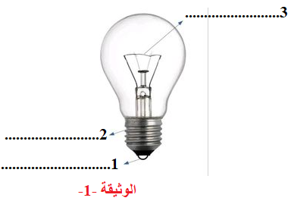**◄وجد صديقك مصباح توهج صغير مرمي في الطريق فطلب منك توضيحا لهذا العنصر الكهربائي**

**1/-سم مكونات المصباح على الوثيقة-1- . 1 و 2 2/-ماذا يمثل العنصر**

**يمثل العنصر 1 و 2 ............................................... و هما ..................................**

**◄في حصة الأعمال المخبرية, قام فوج من التلاميذ بأمر من الأستاذ بانجاز دارة كهربائية ممثلة بالمخطط النظامي الموضح في الوثيقة -2- ثم طلب منهم الإجابة على الأسئلة التالية꞉ 1-ما هو نوع الربط الموضح في الوثيقة -2-**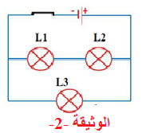

**نوع الربط꞉.......................................................**

**2-بعد غلق القاطعة حدد حالة المصابيح ꞉**

**.................................................꞉L1 حالة المصباح .................................................. L2 حالة المصباح**

**.................................................꞉L3 حالة المصباح**

**التمرين الثاني(6ن)꞉**

**أراد والد أحمد تركيب مصباح في رواق المنزل فاقترح عليه ﺇبنه التركيب الموضح في المخطط النظامي المقابل ꞉**

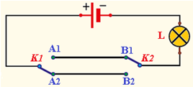**1-حدد نوع هذه الدارة الكهربائية: ................................................**

**2-قدم استعمالين لهذه الدارة**

**1....................................................2.......................................................**

**3-أكمل الجدول بعبارة "يتوهج" أو "لا يتوهج" في الخانة المناسبة**

|  |  |  |
| --- | --- | --- |
| **حالة المصباح** | **K2 وضع القاطعة** | **K1 وضع القاطعة** |
| **........................** | **B1** | **A1** |
| **........................** | **B2** | **A1** |
| **........................** | **B2** | **A2** |
| **........................** | **B1** | **A2** |

**1/2**

**الجزء الثاني(8ن)꞉**

**الوضعية اﻹدماجية(8ن)꞉**

**أرادت هديل تركيب دارة كهربائية لمصباحين مربوطين على التسلسل وفق المخطط النظامي الموضح في الوثيقة-4-ﺇلا أنها بعد تشغيلها لاحظت انطفاء أحد المصابيح وارتفاع درجة حرارة البطارية**

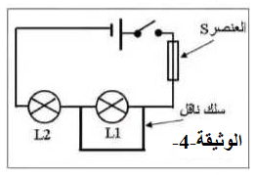 **. L11-اشرح الهدف من توصيل السلك الناقل بين طرفي المصباح**

**...............................................................................**

**- أرسم بأسهم الجهة اﻹصطلاحية للتيار الكهربائي في هذه الحالة على المخطط2**

**꞉............................................................S-سم العنصر 3**

**عند غلق الدارة مبينا دورها في الدارة S4-ماذا يحدث للعنصر**

**..........................................................................................................**

**دورها...................................................................................................**

**5-**

**أ-أذكر اﻵثار الناتجة عن هذه الظاهرة الحادثة.**

**1-............................................................... 2-.....................................................................**

**3-............................................................... 4- ....................................................................**

**ب-هنالك عدة احتياطات أمنية لحماية الدارات الكهربائية من الظاهرة السابقة ,أذكرها**

**1-.............................................................. 2-.....................................................................**

**3-.............................................................. 4-.....................................................................**

**لا تتراجع النجاح العظيم يستغرق وقتا حتى وﺇن طال بك الطريق ستصل**

**بالتوفيق**

**2\2 الأستاذة꞉ ر.عفاف**